

TENTAMEN

|  |  |
| --- | --- |
| Kursnummer: | HF0024  Matematik för basår II |
| Moment: | TENB |
| Program: | Tekniskt basår |
| Rättande lärare: | Inge Jovik |
| Examinator: | Niclas Hjelm |
| Datum:  Tid: | 2021-01-13  08:00-12:00 |
| Hjälpmedel: | Formelsamling: Björk m fl ”Formler och tabeller” **utan anteckningar**, passare, gradskiva, penna, radergummi och linjal  **Miniräknare är ej tillåten!** |
| Omfattning och betygsgränser: | |  |  | | --- | --- | | **Poäng** | **Betyg** | | 11 | Fx | | 12 – 14 | E | | 15 – 17 | D | | 18 – 20 | C | | 21 – 23 | B | | 24 – 26 | A |   **Till samtliga uppgifter krävs fullständiga lösningar. Lösningarna skall vara tydliga och lätta att följa. Införda beteckningar skall definieras. Uppställda samband skall motiveras.**  **Skriv helst med blyertspenna!**  Svaret ska framgå tydligt och vara förenklat så långt som möjligt. Svara med enhet och lämplig avrundning på tillämpade uppgifter. Svara exakt på övriga uppgifter, om inte annat anges. |

1. Beräkna  om . 2p
2. Bestäm den lösning till differentialekvationen 

som uppfyller villkoret . 2p

1. I en geometrisk talföljd är kvoten  och summan av de fem

första talen 31. Vilket är det första talet, ? 2p

1. Bestäm den primitiva funktion till  som uppfyller

villkoret . 2p

1. Beräkna . 2p
2. Bestäm en ekvation för tangenten till kurvan

 i den punkt där . 2p

1. Ange ***en*** lösning till differentialekvationen . 3p

(Lösningen  anses som för trivial och duger inte som svar.)

1. Graferna för funktionerna  och , där ,

begränsar tillsammans med de positiva koordinataxlarna och linjen 

ett område som illustreras nedan.

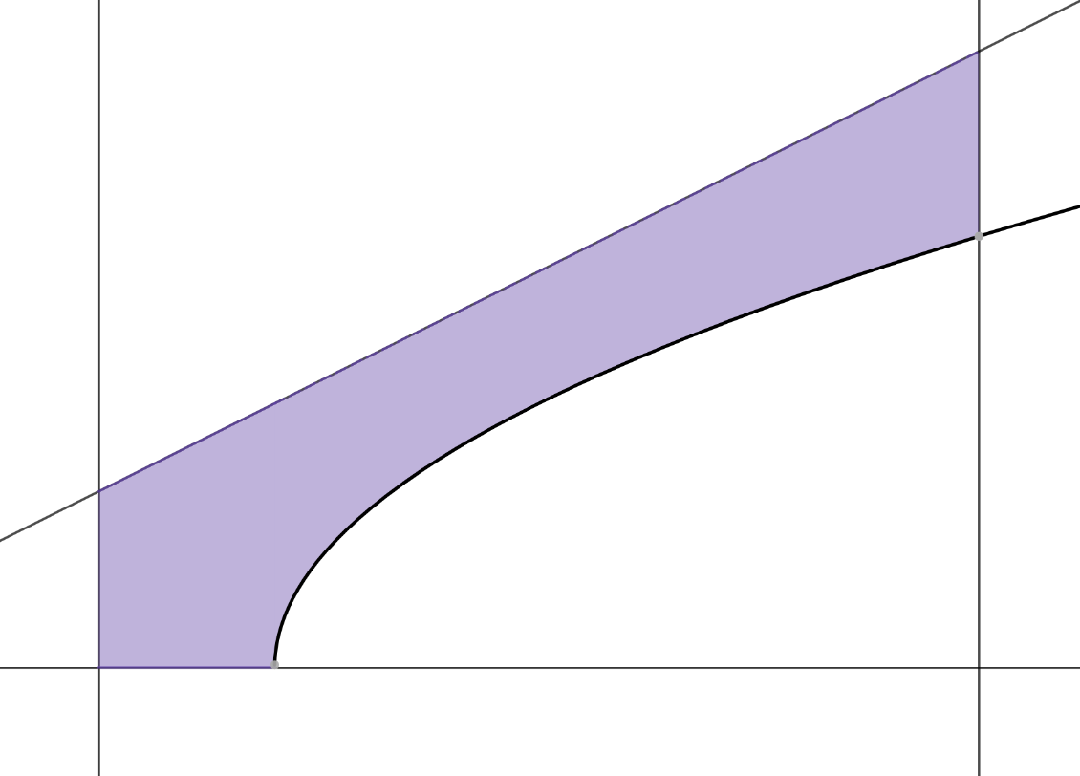

Bestäm volymen av den vasformade kropp som uppstår då området

roterar kring-axeln. 3p

1. Talet  är en lösning till ekvationen .

Bestäm ekvationens övriga lösningar. 2p

1. En cirkelsektor har arean 25 areaenheter.

Bestäm sektorns radie och vinkel då omkretsen är minimal. 3p

1. En paj tas ut ur en ugn med temperaturen 220°C.

Efter 10 minuter i rumstemperatur (20°C) har den svalnat till 120°C.

Antag att hastigheten med vilken temperaturen sjunker är

proportionell mot skillnaden mellan pajens temperatur och

rumstemperaturen.

1. Teckna den differentialekvation, med villkor, som beskriver

förändringshastigheten för pajens temperatur. 1p

1. Bestäm pajens temperatur som funktion av tiden med hjälp av   
   differentialekvationen. 2p

Lösningsförslag:

1.  ⇒





 **Svar: **

1.  ⇔ 

som har den allmänna lösningen: 

 ger  ⇔ 

Sökt lösning:  **Svar:** 

1. Summan av en geometrisk talföljd tecknas: 

,  och  ger:

 ⇔  ⇔  ⇔ 

**Svar:** 

1. 

Villkoret ger  ⇔ 

**Svar:** 

1. Partiell integration ger: 





**Svar:** 

1.  ⇒ 

 ⇒ 

Tangentens ekvation i punkten  där derivatan (lutningen) är  fås med enpunktsformeln: 

 ⇔  **Svar:** Tangentens ekvation:

1.  ⇔ 

Den karakteristiska ekvationen:  löses.



Komplexa rötter ger den allmänna lösningen: .

En lösning fås genom att t.ex. välja och 

(Det finns oändligt många sätt att välja *A* och *B* på!) **Svar:**

1. 





**Svar:** Volymen är v.e.

1. Om  är en lösning till ekvationen  innebär det att

 är en faktor till polynomet . (Faktorsatsen)

Vidare är även konjugatet en lösning till ekvationen vilket innebär att  är en faktor till polynomet.

Vi har alltså att polynomet har faktorn 

Vi utför polynomdivisionen:

|  |  |
| --- | --- |
|  |  |
|  |  |
|  |  |
|  |  |
|  |  |
|  |  |

Vi får 

Ekvationens övriga rötter får genom att lösa ekvationen



**Svar:** Ekvationens övriga rötter är 

1. Cirkelsektorns area,  där  är vinkeln i radianer och är radien i längdenheter.

 ger  ⇔  där  och 

Sektorns omkrets, 

  då  ⇒ , neg. lösn. förkastas

 vilket ger  minimum då  och 

**Svar:** Minimal omkrets fås då l.e och rad.

1. D.E.  eller  Villkor:  och 

där  är pajens temperatur i °C vid tiden i minuter.

1. D.E kan skrivas:  Separabel D.E.









Villkoret  ger  ⇒ 

Villkoret  ger  ⇒  ⇒  ⇒ 

**Svar:** 



**Preliminär Rättningsmall**

**Generella riktlinjer för tentamensrättning**

A. Varje beräkningsfel -1 poäng

*(Därefter fortsatt rättning enligt nya förutsättningar)*

B. Beräkningsfel; allvarliga och/eller leder till förenkling -2 poäng eller mer

C. Prövning istället för generell metod - samtliga poäng

D. Felaktiga antaganden/ansatser - samtliga poäng

E. Antar numeriska värden - samtliga poäng

F. Lösning svår att följa och/eller Svaret framgår inte tydligt -1 poäng eller mer

*(Vid flera svar väljs det minst gynnsamma. Svara antingen avrundat eller exakt, se nedan.)*

G. Matematiska symboler används felaktigt/saknas -1poäng eller mer

Bl.a Om ’=’ saknas (t.ex. ’=>’ används istället) -1 poäng/tenta

Om ’=’ används felaktigt (t.ex. istället för ’=>’) -1 poäng/tenta

Teoretiska uppgifter:

H. Avrundat svar -1 poäng/tenta

Tillämpade uppgifter:

I. Enhet saknas/fel -1 poäng/tenta

J. Avrundningar i delberäkningar som ger fel svar -1 poäng/tenta

K. Svar med felaktigt antal värdesiffror ( ±1 värdesiffra ok) -1 poäng/tenta

L. Andra avrundningsfel -1 poäng/tenta

M. Exakt svar -1 poäng/tenta

**Rättningsmall**

1. Felaktigt använd kvadreringsregel. -2p

Korrekt beräknat  +1p

Svarar  OK

1. Svarar  OK

Använder ej bivillkoret eller använder det felaktigt. -1p

1. ---
2. Skriver inte absolutbelopp för ln|x|. -0p

Missar integrationskonstanten C eller C är felaktigt bestämd. -1p

1. Missar integrationskonstanten C vid bestämning av primitivfunktion

med obestämd integral och i övrigt rätt -0p

1. Korrekt beräknad k och framgår tydligt +1p
2. Svarar endast med den allmänna lösningen -1p
3. Integrationsfel -2p

Korrekt uppställt uttryck för beräkning av volymen +1p

1. Motiverar inte omvandlingen rot till faktor. -0p

Korrekt uppställd polynomdivision +1p

Given lösning z = i nämns i svaret trots att den inte efterfrågas -0p

1. Felaktig definitionsmängd (t.ex. ) eller saknas -1p

Verifierar inte minimum -1p

1. a. ---

b. Utgår från ansats ex.  -2p

Beloppstecken saknas i ln-termen -0p

Svaret innehåller ln1 eller  -1p